TERMO DE REFERÊNCIA PARA COTAÇÃO DE PISOS, REVESTIMENTOS E BANCADAS.

OBRA: Avenida Roberto Lorenz, ao lado do nº 380 – bairro Morumbi/SP.
Cliente: Fillipe e Cristina.

Considerar valor posto-obra (ou seja, com frete).
Enviar orçamento via whatsapp para Mariana (19) 9.9212-5949 ou e-mail contato@grupomcb.com.br

Material: PISO E RODAPÉ DE GRANITO
Piso de granito branco itaúnas: 29m²
Rodapé de granito branco itaúnas: 18 metros
Obs: quantidade sem perdas; orçar medida padrão do piso (tipo 50x50, 60x60cm ou o que trabalhar) e medida padrão de rodapé.
Se fizer, pode cotar também a mão de obra para assentamento.

Material: SOLEIRA, FILETE e PEITORIL DE GRANITO
Soleira de granito branco itaúnas, com largura de 15cm. Considerar acabamento em cima e em duas laterais.
Filete de granito branco itaunas, com largura de 3cm. Considerar acabamento em cima e em uma lateral.
Peitoril de granito branco itaúnas, com largura de 17cm e pingadeira. Considerar acabamento em cima e em uma lateral, com pingadeira.
As medidas estão abaixo:

Material: PISO DE GRANILITE
Piso de granilite: 30m²
Rodapé de granilite: 21ml
Obs: quantidade sem perdas; orçar medida padrão do piso (tipo 50x50, 60x60cm ou o que trabalhar) e medida padrão de rodapé.
Se fizer, pode cotar também a mão de obra para assentamento.

Material: PISO DE PEDRA MIRACEMA
Piso de pedra Miracema: 97m²
Rodapé de pedra Miracema: 29,20m
Se fizer, pode cotar também a mão de obra para assentamento.
Referencia de pedra:
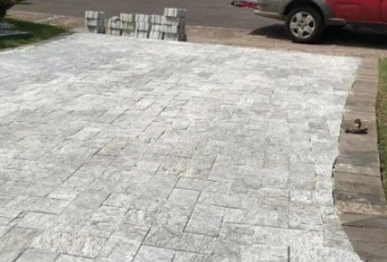

Material: PISO DE PEDRA SÃO TOMÉ
Piso de pedra são tomé: 125m²
Rodapé de pedra são tomé: 143m
Obs: quantidade sem perdas; orçar medida padrão do piso (tipo 50x50, 60x60cm ou o que trabalhar) e medida padrão de rodapé.
Se fizer, pode cotar também a mão de obra para assentamento.
Referência de pedra:
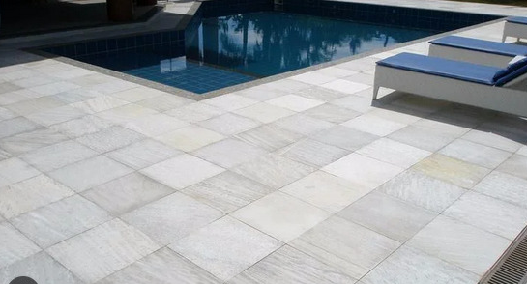

Material: PISO TACO/TACÃO DE MADEIRA CUMARU
Piso de taco ou tacão em madeira cumaru dim. 42x7 / 10x40 e/ou outra medida que trabalhar (informar a medida).
Quantidade de piso: 130m²
Quantidade de rodapé: 99metros
Obs: quantidade sem perdas; adotar medida padrão de rodapé.
Se fizer, pode cotar também a mão de obra para assentamento.
Referência de piso de madeira:
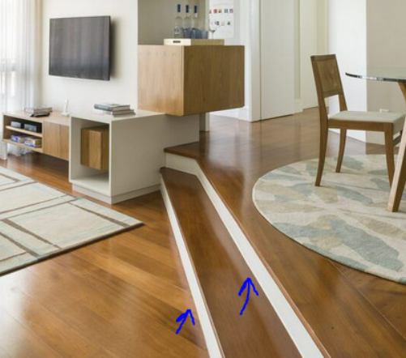

Material: DEGRAU DE ESCADA EM CUMARU
São 12 degraus inteiros + 04 degraus tipo “triangulo”, com rodapé.
Considerar degraus com comprimento de 1,00m x 0,25m de largura. E os triângulos com 1,00x1,27x0,81m
E rodapé em toda a escada, com altura padrão.

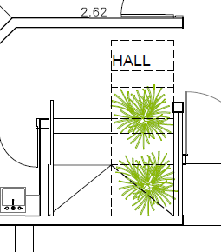 | 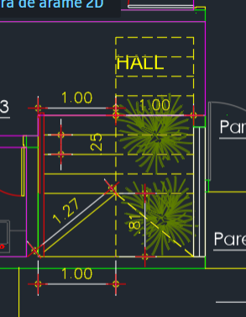

BANCADA DA COZINHA
Material: Granito branco itaúnas, com frontão 10cm e borda de 3cm (padrão de cozinha), nas medidas abaixo:
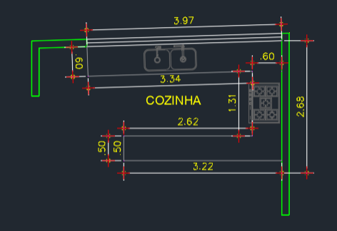

BANCADA DA ÁREA DE SERVIÇO
Cotar em duas opções de material:
Opção 01: Granito branco itaúnas, com frontão 10cm, borda reta sem saia, nas medidas abaixo:
Opção 02: fórmica branca, com frontão 10cm, borda reta sem saia, nas medidas abaixo:
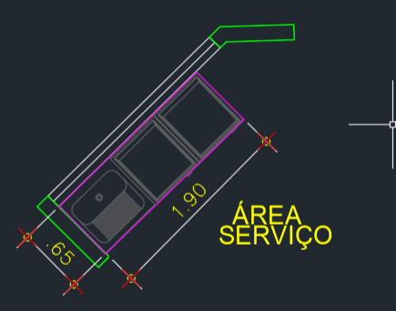

BANCADA DA CHURRASQUEIRA
Material: Granito branco itaúnas, com frontão 10cm e borda de 3cm (padrão de cozinha), nas medidas abaixo:

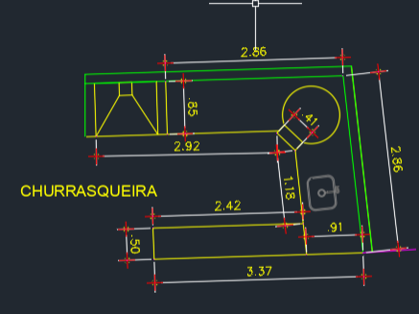

BANCADA DO LAVABO
Material - Cotar em duas opções:
Opção 01: Granito branco itaúnas, com frontão 10cm e saia de 7cm, nas medidas abaixo:
Opção 02: mármore branco especial, com frontão 10cm e saia de 7cm, nas medidas abaixo:
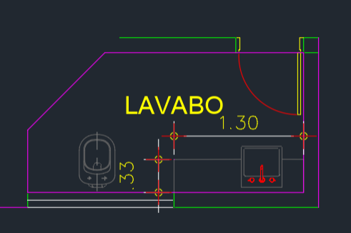

BANCADA DO BANHEIRO DA SUÍTE (BANHO 1)
Material - Cotar em duas opções:
Opção 01: Granito branco itaúnas, com frontão 10cm e saia de 7cm, nas medidas abaixo:
Opção 02: mármore branco especial, com frontão 10cm e saia de 7cm, nas medidas abaixo:

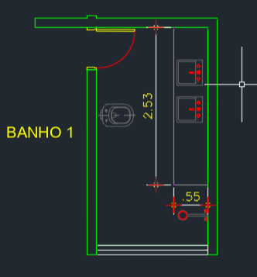

BANCADA DO BANHEIRO SOCIAL (BANHO 2)
Material - Cotar em duas opções:
Opção 01: Granito branco itaúnas, com frontão 10cm e saia de 7cm, nas medidas abaixo:
Opção 02: mármore branco especial, com frontão 10cm e saia de 7cm, nas medidas abaixo:
